**Synteza układu synchronicznego**

**Synteza układów sekwencyjnych** jest złożonym i obszernym zadaniem składającym się z kilku etapów. Zwyczajowo wyróżnia się następujące etapy:

* synteza abstrakcyjna (utworzenie tablicy przejść-wyjść)
* redukcja (minimalizacja) liczby stanów
* kodowanie stanów, liter wejściowych i wyjściowych
* synteza kombinacyjna (obliczanie funkcji wzbudzeń przerzutników i funkcji wyjściowych)

**Automat Moore’a**

Automat, którego wyjście jest funkcją wyłącznie stanu wewnętrznego

Oznaczenia:

q0- stan początkowy, który zapętla się gdy na wejściu jest jedynka, lub przechodzi do stanu q1,

q1-kiedy pojawi sie nieparzysta jedynka na wejściu,

q2-kiedy pojawi sie parzysta jedynka na wejściu,

q3- stan po pojawieniu się nieparzystej jedynki, jednak wejście zmieniło się na zero.

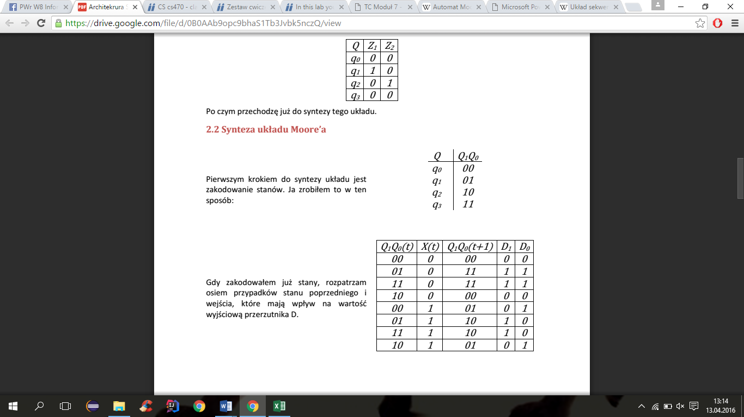

**Tablica wyjść:**



**Zakodowanie stanów:**



**Tabela przejść:**

**Kodowanie funkcji wejść przerzutników i ich minimalizacja:**

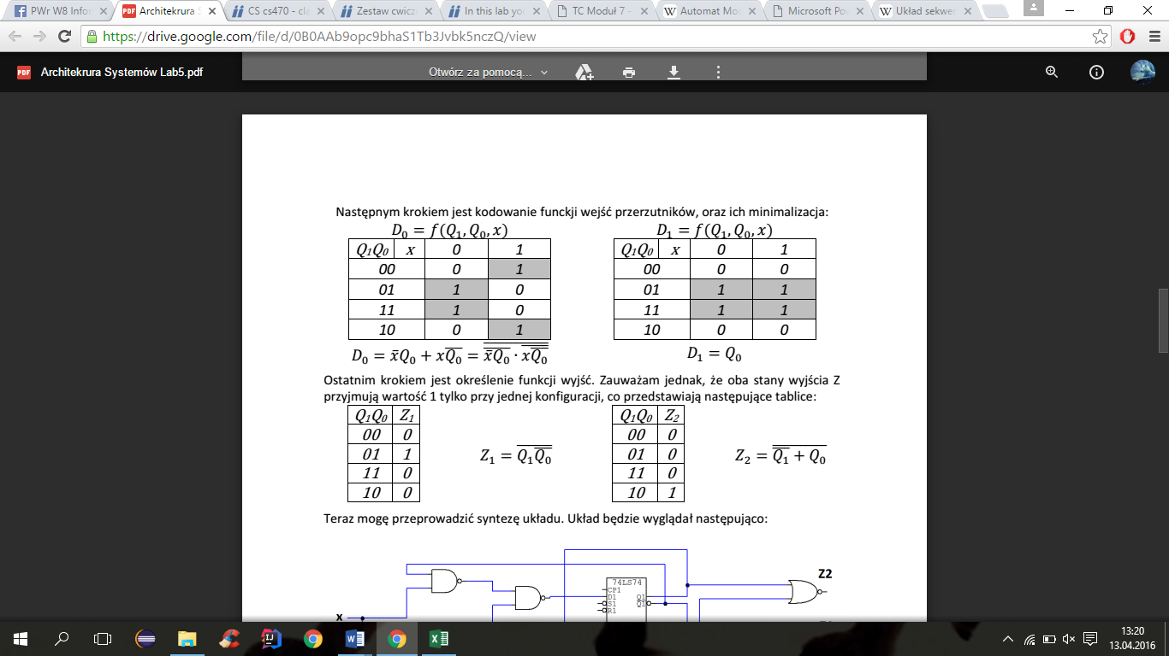

**Funkcje wyjść:**



**Układ na przerzutnikach typu D:**

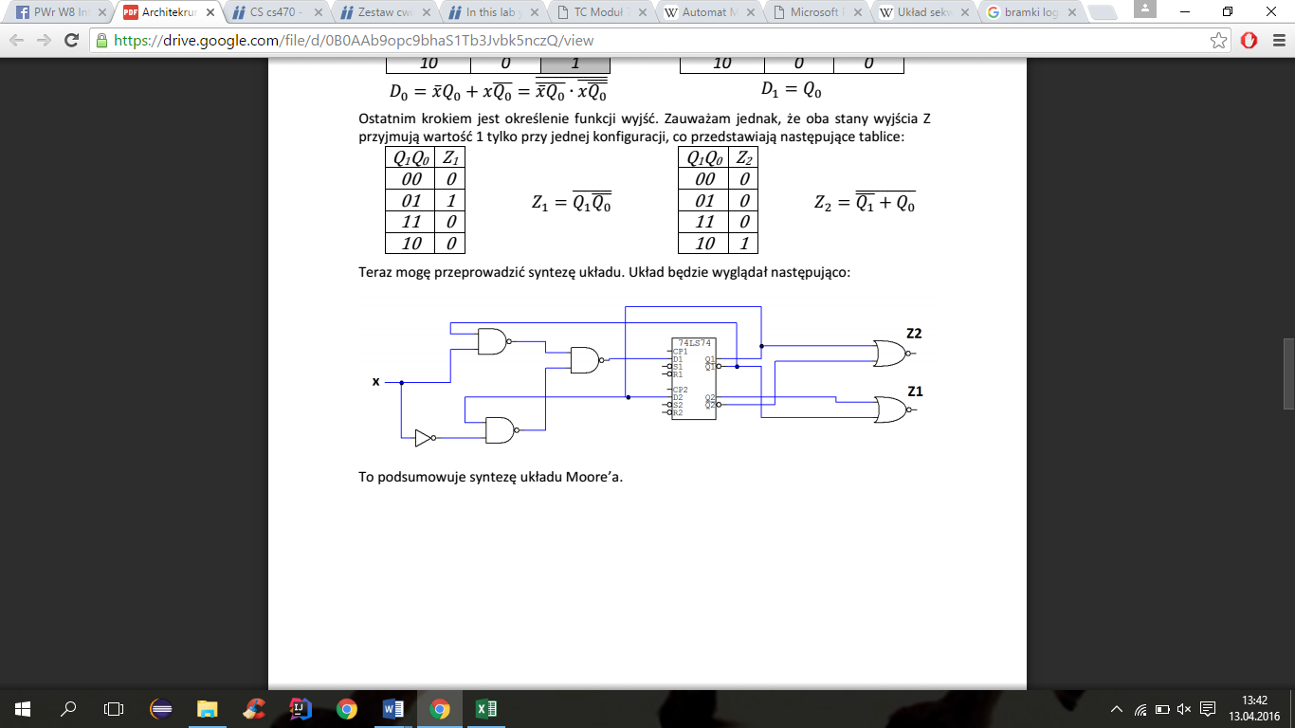

Diagramy:

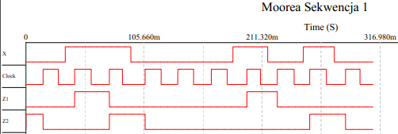

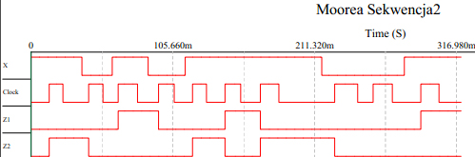

**Automat Mealy’ego**

Automat, którego wyjście jest funkcją stanu wewnętrznego i sygnałów wejściowych

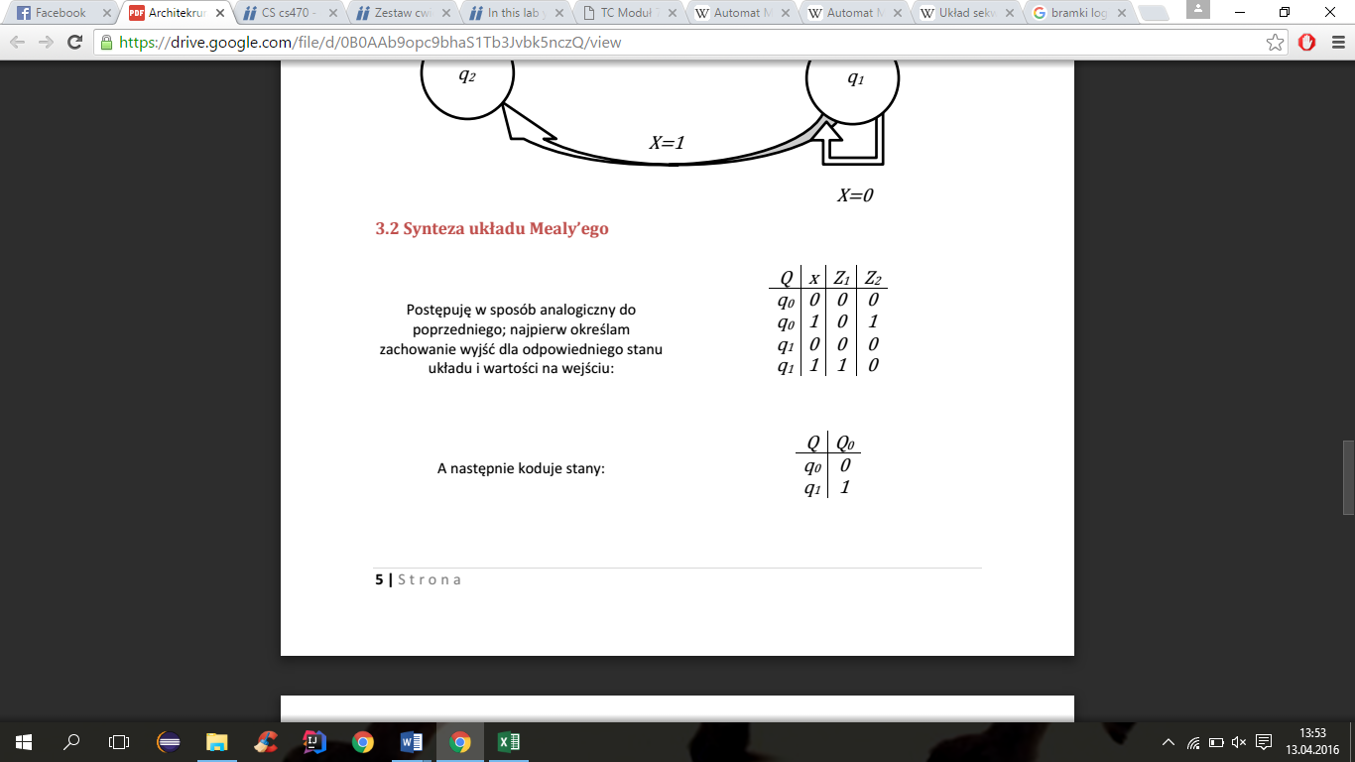

**Zachowanie stanów zależne od x:**



**Kodowanie stanów:**

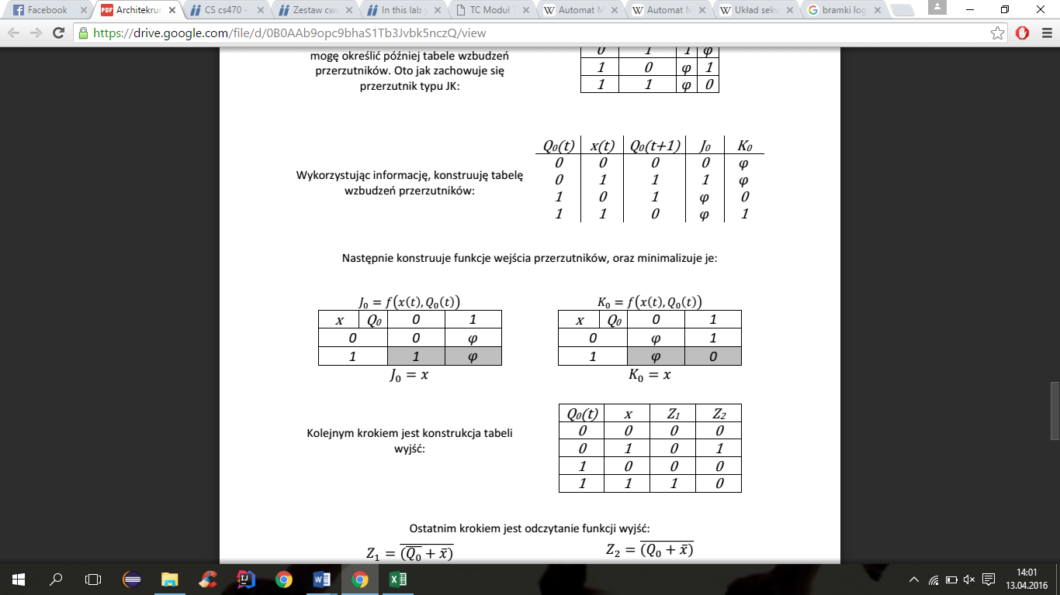

**Tabela wzbudzeń przerzutnika:**

**Funkcje przerzutników i ich minimalizacja:**





**Konstrukcja tabeli wyjść:**

**Funkcje wyjść**:

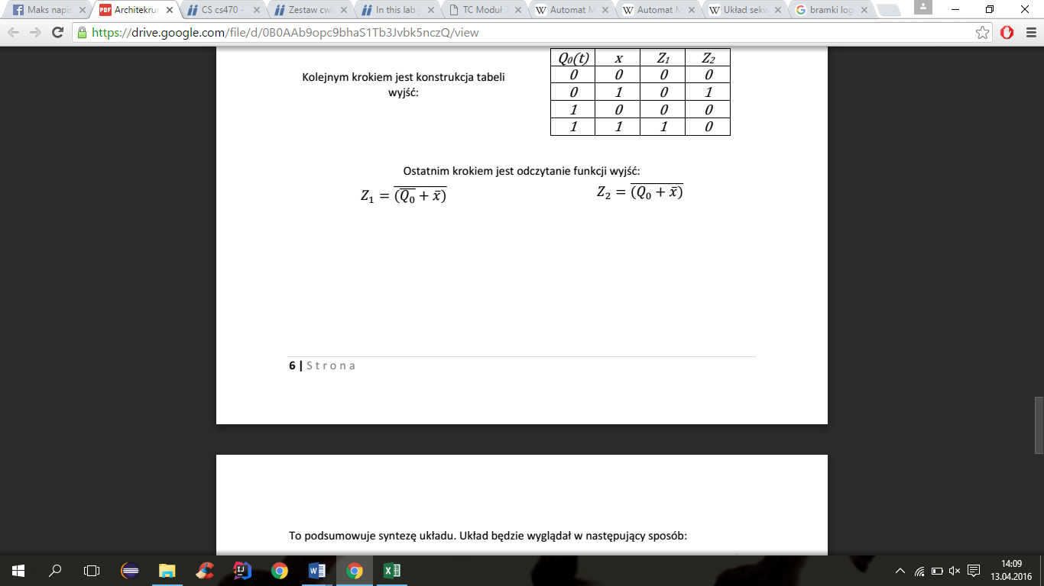

**Układ wykorzystujący przerzutnik JK:**

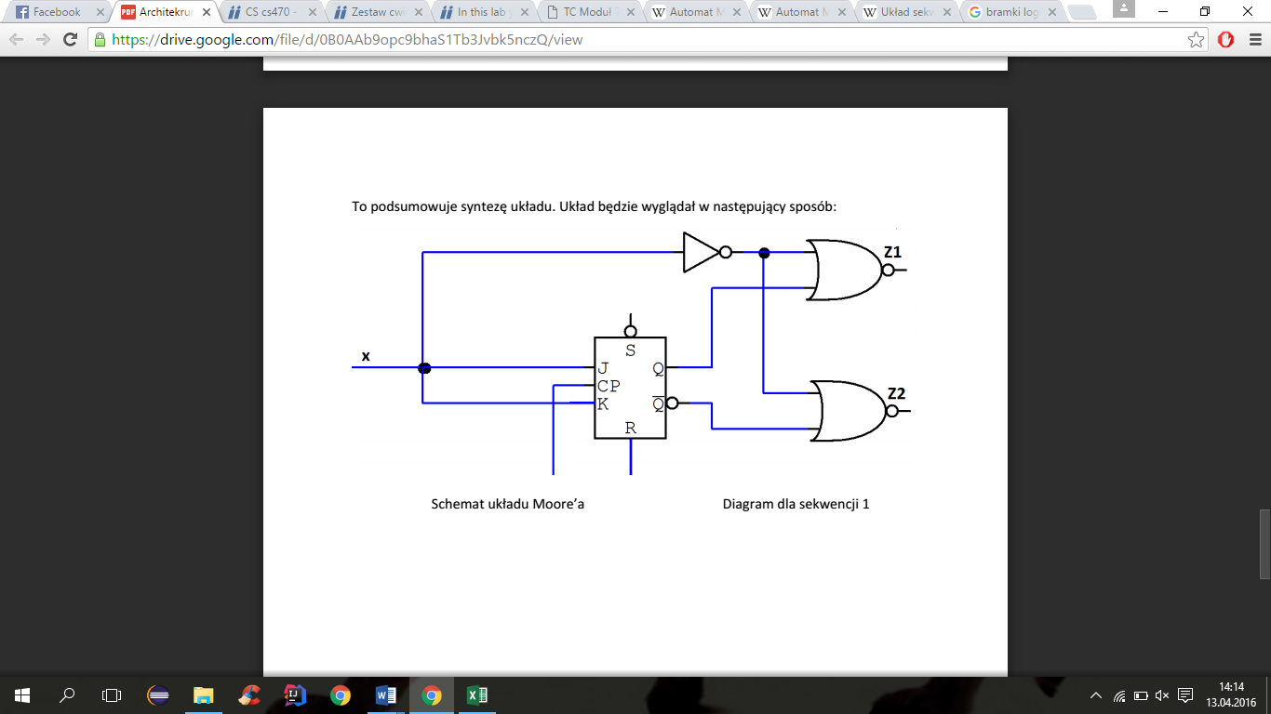

Diagramy:

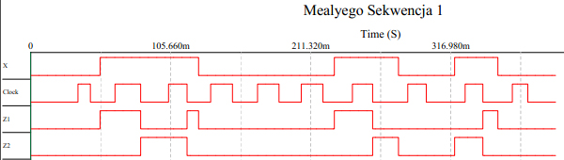

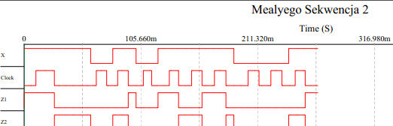

Sekwencja 1:

|  |  |  |  |  |  |  |  |  |  |  |  |
| --- | --- | --- | --- | --- | --- | --- | --- | --- | --- | --- | --- |
|  | T1 | T2 | T3 | T4 | T5 | T6 | T7 | T8 | T9 | T10 | T11 |
| x | 0 | 0 | 1 | 1 | 0 | 0 | 0 | 1 | 0 | 1 | 0 |
| Z1 |  | 0 | 1 | 0 | 0 | 0 | 0 | 1 | 0 | 0 | 0 |
| Z2 |  | 0 | 0 | 1 | 0 | 0 | 0 | 0 | 0 | 1 | 0 |

Sekwencja 2:

|  |  |  |  |  |  |  |  |  |  |  |  |
| --- | --- | --- | --- | --- | --- | --- | --- | --- | --- | --- | --- |
|  | T1 | T2 | T3 | T4 | T5 | T6 | T7 | T8 | T9 | T10 | T11 |
| x | 1 | 0 | 1 | 0 | 1 | 1 | 1 | 0 | 0 | 1 | 0 |
| Z1 | 0 | 0 | 1 | 0 | 0 | 1 | 0 | 0 | 0 | 1 | 0 |
| Z2 | 1 | 0 | 0 | 0 | 1 | 0 | 1 | 0 | 0 | 0 | 0 |